智能纪要：20251225_163130 2026年10月28日
上传时间：2026-10-28 16:17

总结
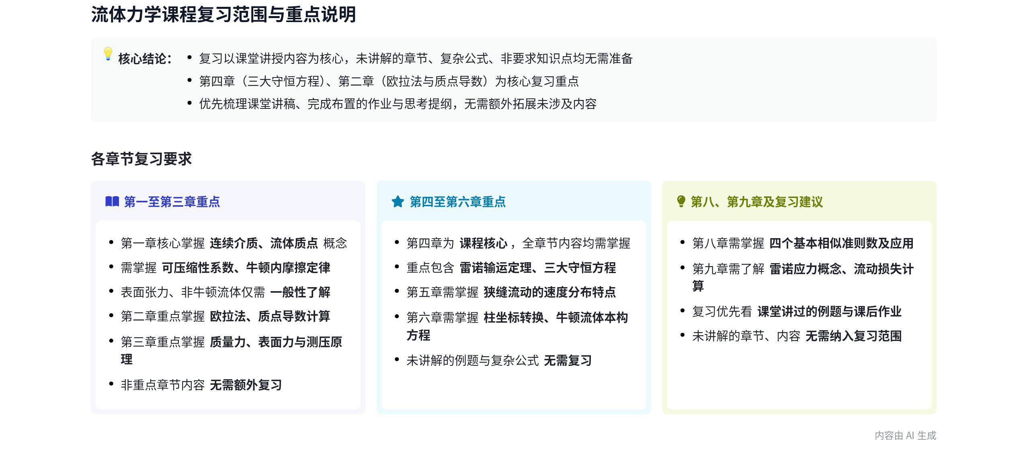
本次为流体力学课程考前复习指导会，主讲人逐章梳理考核重点、明确非要求掌握内容，同时给出复习方法建议，内容如下：
- 第一章 流体力学特性考点
- 核心必掌握内容
- 基础概念：需熟练掌握连续介质假设、流体质点定义，以及可流动性、可压缩性、黏滞性等流体核心力学性质。
- 黏性相关知识点：牢记牛顿内摩擦定律，掌握动力粘度、运动粘度、理想流体的定义，对应内容位于教材第7页。
- 牛顿流体定义：明确牛顿流体的判定标准，非牛顿流体相关内容不做考核要求。
- 非考核内容
- 表面张力相关：表面张力特性、拉普拉斯公式、毛细现象仅作一般性了解，不涉及相关计算考核。
- 非牛顿流体内容：仅需知晓牛顿流体定义，其余非牛顿流体相关知识点全部不做要求。
- 复习提示：课后作业与课堂讲过的例题需全部认真梳理巩固，确保相关知识点完全掌握。
- 第二章 流动基本概念考点
- 核心必掌握内容
- 流动判定规则：稳态流动的判定依据是空间点上流动参数对时间的偏导数为0，而非跟踪流体质点的参数变化。
- 研究方法要求：掌握拉格朗日法、欧拉法的基础概念，重点吃透欧拉法的应用逻辑。
- 质点导数知识点：熟练掌握质点导数的概念与计算方法，对应教材例题2-2需重点复习，属于核心基础内容。
- 流线迹线相关：掌握流线、迹线的微分方程求解方法，熟悉流管、管道流动连续等相关概念。
- 运动变形知识点：了解线变形、角变形、体积膨胀收缩的基础概念，掌握速度散度的物理含义。
- 非考核内容
- 方法转换内容：拉格朗日法与欧拉法的转换相关例题无需复习，该方法实际应用场景极少。
- 未讲授章节内容：教材第七章原本涉及的流体运动变形相关内容无需查看，仅需掌握第二章课堂讲授的对应部分。
- 2.4、2.5节内容：教材第二章2.4节未详细推导的复杂变形公式、2.5节流动阻力相关内容全部无需复习。
- 第三章 流体静力学考点
- 核心必掌握内容
- 作用力分类：牢记质量力（体积力）、表面力（接触力）的定义，该概念贯穿静止与运动流体的全部后续内容。
- 压强相关知识点：掌握重力场中静止液体的压强分布，熟悉等压面、自由面、分界面的判定规则。
- 测压与压力体：熟练掌握U型管测压原理、压力体的定义与计算方法，课堂讲授的测压计相关例题需重点掌握。
- 非考核内容
- 复杂积分计算：普通物理、理论力学已学过的复杂合力作用点计算、浮力相关复杂积分类题目不做考核要求。
- 非惯性系内容：非惯性坐标系下的静力学相关拓展内容无需复习。
- 第四章 控制体与守恒定律考点
- 核心必掌握内容
- 雷诺输运定理：掌握雷诺输运定理的核心逻辑，即从控制体角度描述流体物理量的变化规律。
- 三大守恒应用：熟练运用质量守恒求解流量、管道平均速度，运用动量守恒求解作用力，运用动量矩守恒求解力矩、功率。
- 课堂讲授内容：本章所有课堂讲过的例题、布置的课后作业均需重点复习，属于课程核心考核内容。
- 非考核内容：4.2.3节多组分质量守恒相关内容未讲授例题，不属于考核范围，无需复习。
- 第五章 微元体流动分析考点
- 核心必掌握内容
- 典型流动特征：掌握狭缝流动的两类分布特征，压差作用下为抛物线分布，剪切作用下为线性分布。
- 边界条件规则：熟悉固体界面、流体间界面、自由边界的三类边界条件设定规则。
- 非考核内容：狭缝流动流量公式等复杂推导类公式无需记忆，仅需掌握简单推导逻辑即可。
- 第六章 流体微分方程考点
- 核心必掌握内容
- 连续性方程：掌握连续性方程的推导逻辑，理解其与速度散度为0的等价关系，柱坐标形式要求掌握，球坐标不做要求。
- 应力与本构方程：了解流体应力的9个分量、6个独立分量的下标规则，掌握基于斯托克斯假设的牛顿流体本构方程。
- 微分方程物理含义：明确流体运动微分方程左右两侧的物理意义，左侧为单位体积流体的惯性力，右侧为体积力与表面力的合力。
- 非考核内容：6.5节的NS方程应用概述与未讲授的拓展例题无需复习，仅需掌握课堂讲过的相关例题。
- 第八章 相似原理与量纲分析考点
- 流动相似条件：掌握流动相似的三类核心条件，即几何相似、运动相似、边界条件相似。  - 相似准则数：牢记雷诺数、欧拉数、弗劳德数、斯特劳哈尔数四个基本相似准则数的物理含义与对应应用场景。  - 量纲相关概念：掌握量纲、量纲和谐原理的基础定义，了解瑞利法、π定理的核心逻辑。 | 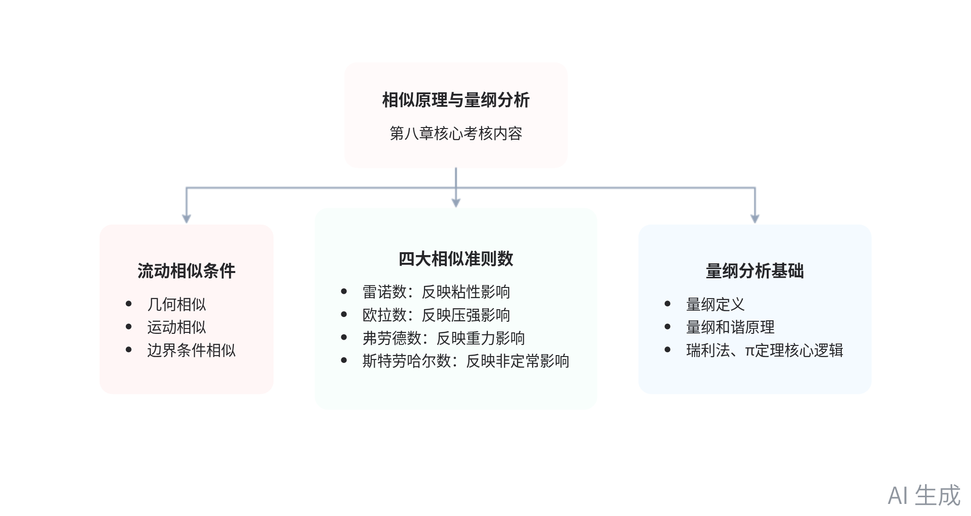  相似原理与量纲分析知识框架
- 思考提纲内容：本章布置的思考提纲需认真完成，虽未布置正式作业但属于考核范围。
- 第九章 管流与湍流考点
- 核心必掌握内容
- 雷诺实验内容：掌握雷诺实验的核心目的，即观察管道内层流、湍流两种流动状态，明确流动状态与雷诺数的关联。
- 雷诺应力概念：了解湍流的雷诺分解逻辑，掌握雷诺应力的产生原因，无需记忆完整的雷诺方程。
- 流动损失计算：熟练掌握沿程阻力、管网流动损失的计算方法，属于本章核心考核内容。
- 非考核内容：第九章未在课堂上讲授的其余拓展内容无需复习。
- 复习方法指导
- 资料使用建议：优先结合课堂讲稿、手写笔记梳理知识点，不建议仅依赖电子设备查看讲稿听课，避免学习效果下降。
- 疑问处理渠道：复习过程中遇到的问题，可直接在课程微信群内提问获取解答。
[该类型的内容暂不支持下载]

智能章节
00:00 流体力学第一章相关核心概念学习要求
本章节明确无论参考的是流体力学第三版还是第四版，都统一从第一章内容开始梳理学习，强调该章节涉及的流体力学特性相关核心基础概念必须掌握，具体需重点理解并熟记连续介质假设的定义、质点的定义以及流体质点的定义三类基础概念内容。
00:25 流体力学第一章核心考点及学习要求梳理
本章节梳理流体力学相关核心考点，明确需掌握流体可流动性、可压缩性、黏滞性等核心力学性质，牢记体积膨胀与压缩系数、牛顿内摩擦定律、动力粘度、运动粘度、理想流体概念及牛顿流体定义，表面张力、拉普拉斯公式、毛细现象及非牛顿流体仅需了解，需重视对应课后作业与讲过的例题。
02:32 稳态流动的定义核心判定要点讲解
本章节为流体流动相关内容，围绕流动基本概念里的流动分类展开，重点讲解稳态与非稳态流动的判断标准，强调判断核心是空间点上流体的物性、流动参数对时间的偏导数是否为0，而非跟踪流体质点的物理量变化，对应欧拉法固定空间观察流体的流场概念。
03:43 流体力学相关核心知识点学习要点讲解
本章节明确流体力学相关学习重点，要求知晓拉格朗日法与欧拉法的基本概念，拉格朗日法应用范围极窄无需掌握二者转换，必须熟练掌握欧拉法及核心的质点导数概念与计算，同时要重点掌握流线、迹线的方程求解，以及元线、基线、流管、管流连续等相关内容。
05:30 流体力学课程第二章重点内容划讲
本章节明确流体2-4节的运动变形相关概念需重点掌握，包括线变形、角变形、剪切变形，尤其要理解体积胀缩与速度散度的关联、不可压缩流动连续性方程的由来，原本第七章的相关共同特征内容已挪至第二章，第七章对应内容无需看，同时明确第二章的2.5节流动阻力部分完全不需要看。
07:44 流体静力学核心作用力概念讲解
本章节明确流体力学课程不将静力学设为重点，相关合力作用点、浮力等内容已在普物、理论力学中讲授，涉及的面积分、体积分等复杂数学问题归为数学学科处理核心，课程重点是静力学3.1节提出的质量力（即体积力、静程力）和表面力（即接触力）两类力的概念，该概念适用于静止及运动流体，贯穿全部课程内容。
09:12 静力学基本方程与压力体相关概念讲解
本章节主要讲解静力学相关核心知识点，首先明确静力学基本方程对应的核心是力平衡，需掌握合力为零、合力矩为零的基础概念，之后引入压力体这一关键概念，说明其是从作用面竖直向上延伸至自由面包围的对应水的体积，明确可借助压力体对应的作用力法完成相关计算。
09:44 流体力学相关章节核心内容梳理强调
本章节明确课程第三章3.3节重力场中静止液体的压强分布、U型管测压原理为核心重点，要求掌握等压面、自由面、分界面相关概念及配套测压计例题，还提及后续将重点花十几二十分钟讲解一道高速相关题目，涉及非惯性坐标系相关内容，关联第三、第四章的学习衔接。
11:20 第四章核心内容雷诺输运定理相关说明
本章节明确指出第四章是整个课程的核心关键内容之一，重点围绕系统与控制体相关的雷诺输运定理展开，说明该定理的核心作用是从控制体的角度完成相关物理量的描述，可用于推导物质形式下的质量守恒方程、动量方程与能量方程。
12:01 质量守恒相关教学内容范围说明
本章节明确质量守恒的核心应用方向为流量、管道平均速度相关计算，同时划定学习范围，4.2.3节的多组分质量守恒内容不在讲解范围内，该部分没有对应讲解过的例题，相关内容仅为体现编程设置，无需重点关注。
12:46 力学课程重点章节内容及学习提示说明
本章节围绕动量守恒、动量矩相关内容展开，说明动量矩可用于计算力矩或功率，本章配有大量例题，属于整个课程里难度最高的部分，对应的作业题也很多，相关内容十分重要，要求重视例题，课堂上没讲授的本章内容无需额外关注。
13:36 第五章微元体分析相关内容复习梳理
本章节围绕第五章微元体分析展开复盘，明确主要梳理两类流动问题，重点讲解狭缝流动的产生成因，压差作用下流速呈抛物线分布、剪切流动下流速呈线性分布的特点，强调需掌握流固耦合相关的几类边界条件，说明复杂流量类公式无需重点复习，该类公式通过简单推导即可得出。
15:12 流体力学第六章相关内容复习要点梳理
本章节围绕第六章密封方案相关内容展开，明确基于微元体分析三维流动，涉及质量、动量守恒，不涉及温度能量管控，要求掌握连续性方程、柱坐标转换，知晓流体应力分量、基于斯托克斯假设的牛顿流体本构方程，了解流体微分方程的力的构成，重点复习讲过的例题与做过的作业。
18:39 第八章实验方法流动相似及相似准则数讲解
本章节对应教材第八章实验方法模块，核心围绕相似原理与模型实验展开，讲解流动相似的定义与条件，涵盖几何相似、运动相似、边界条件相似，介绍雷诺数、欧拉数、弗劳德数、斯特劳哈尔数四个基本相似准则数，明确各准则数对应的物理影响维度与应用场景，要求学习者掌握相关内容。
19:32 量纲相关概念说明及课程学习要求强调
本章节围绕量纲相关内容展开，讲解了量纲、量纲和谐原理、量纲和谐法的相关概念，提及无对应微分方程时可使用量纲和谐法，还介绍了相关的瑞利法等相关方法，说明第四章未涉及的内容对应海地理相关研究，同时提醒学员第八章虽未布置作业但布置了思考提纲，需认真完成相关任务。
20:34 讲解第九章雷诺实验相关内容及报告要求
本章节明确第九章相关内容不做代理、继续推进，重点提及雷诺实验，核实该实验的实验报告相关情况，明确雷诺实验的核心目的为观察管道中的两种基本流动状态以及对应的相关数据关系。
21:11 湍流雷诺应力及流动损失相关内容讲解
本章节围绕湍流相关知识展开，说明湍流经雷诺分解可拆分为平均量与脉动量，明确雷诺方程无需背诵，但需掌握雷诺应力的概念与产生原因，即对NS方程做平均时会出现两个脉动量相乘取平均的情况，同时强调流动损失计算十分关键，还涉及管网沿程阻力计算等相关内容。
22:17 课程学习建议及课后答疑方式说明
本章节为课程收尾相关内容，主讲人提醒剩余学习时间需要投入精力，建议学生打印课程讲稿辅助学习，不认可上课仅靠手机查看电子讲稿的做法，强调课堂上要动手记笔记以保障听课效果、方便后续复习，最后告知学生有相关问题可在微信群里提问咨询。
[该类型的内容暂不支持下载]

关键决策
本次会议为分享类会议，无关键决策。会议关键内容总结如下：
- 课程复习范围划定：明确各章节需掌握的核心知识点、需忽略的内容，如第七章无需查看、第二章2.4及2.5节无需看等。
- 复习要求说明：要求重点复习课堂讲过的例题、课后作业，第八章需完成布置的思考提纲。
- 学习建议提示：建议结合课堂讲稿复习，上课需认真记笔记，不要仅靠手机看讲稿影响听课效果。
- 答疑渠道说明：告知学生可通过微信群等渠道提出学习相关问题。
[该类型的内容暂不支持下载]

金句时刻
「这个书，他其实是不是不同的人编的，这个七拼八凑，凑了一下，都觉得自己懂得多，我多写点，所以把这个内容，对对对，有一些乱了。」
—— 直白点出当前课程教材编写杂乱的问题，为学生复习时筛选内容提供了合理性支撑。

「我最提倡同学是帮我讲稿打印出来，一开始的时候在上课的时候就对着老师的讲稿来。」
—— 给出了具体可落地的课程学习方法，对学生的日常学习和复习有明确的指导意义。

「有的研究生上课的时候就带个手机来来，因为我把这个讲课的讲稿我是发给他的，他上课的时候两手插兜里，然后就看着手机，你上课，那效果肯定是很差的。」
—— 点出了当前学生依赖电子讲稿、上课不认真的常见问题，对端正学习态度有警示作用。
[该类型的内容暂不支持下载]
|（注：部分内容可能由 AI 生成）

